Statische Elektriciteit

Inleiding
In deze opdrachten ga je kijken wat statische elekticiteit is, en maak je een beetje kennis met het begrip elektrische stroom.

Opdrachten
- Open de simulatie https://phet.colorado.edu/sims/html/john-travoltage/latest/john-travoltage_nl.html
- Probeer wat uit en kijk wat er gebeurt.
- Wat ontdek/zie je, of valt je op?
_______________________________________________________________________________

Rekenopdrachten
- Wrijf met de voet van John Travolta(ge) over het tapijt. Zorg dat er nog geen stroom loopt.
- Tel het aantal elektronen in zijn lijf. Dat zijn er ____________.
- Houd een stopwatch bij de hand!
- Tel het aantal seconden dat de elektronen er over doen om van John naar de deurknop te gaan.
Dat zijn er ____________.
- Eén elektron heeft een lading van $-1,6⋅{10}^{-19}C.$ De C staat hier voor de eenheid van lading, Coulomb.
- Reken uit hoe groot de lading is die jij in John hebt opgebouwd.____________.
- Bereken nu hoe groot de stroomsterkte is die door John Travolta(ge) loopt wanneer hij ontladen wordt.
G: _________________________
G: _________________________
F: $I=\frac{Q}{t}$
O:_________________________
- Een stroomsterkte van 10 mA is al gevaarlijk. Loopt John hier gevaar of valt het mee?

Stroomsterkte en spanning
In dit practicum ga je virtueel een practicum doen om het verband te bepalen tussen de stroomsterkte en spanning van een lampje.
Pak er een ruitjesblaadje bij, want je zal een aantal vragen moeten beantwoorden en handmatig een grafiek moeten maken. Je blaadje fotografeer je en lever je in op de locatie die je krijgt zodat ik er feedback op kan geven.
De opgaven zijn genummerd.

Hier zijn je opdrachten:
- Ga naar https://phet.colorado.edu/sims/html/circuit-construction-kit-dc-virtual-lab/latest/circuit-construction-kit-dc-virtual-lab_nl.html
- Maak daar de volgende schakeling:
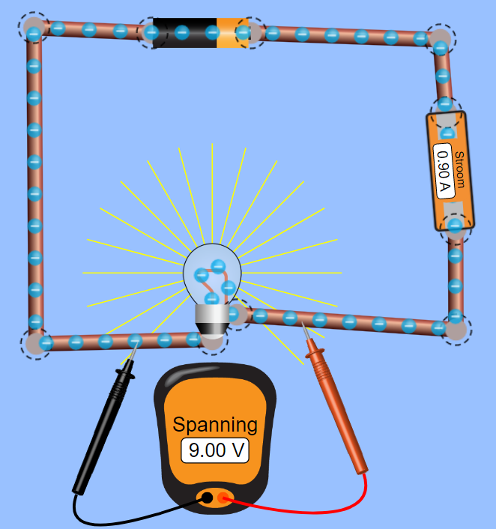

Je ziet hier de spanning en de stroomsterkte die gemeten worden. Ook zie je elektronen stromen.
Je hebt geleerd dat de stroom van + naar - loopt. Het oranje deel van de batterij is de + (ze hebben de duracel batterij als voorbeeld genomen).
- Leg uit dat in deze simulatie de elektronen andersom bewegen.

Wanneer je op de batterij klikt kun je de spanning wijzigen.
- Maak een tabel van de spanning en de stroomsterkte bij tien verschillende spanningen.
- Maak een U,I diagram van je metingen. Kijk in je boek wat op de x-as en y-as moet komen.
- Bepaal de richtingscoëfficiënt van je grafiek.
- Bedenk welke grootheid je nu hebt bepaald en welke eenheid daar dus bij hoort.

Wet van Ohm

Inleiding
Waarschijnlijk heb je hem in de derde klas al voorbij zien komen; de Wet van Ohm. In dit practicum gaan we aan de slag met de wet van Ohm.

Opdrachten
- Open https://phet.colorado.edu/sims/html/ohms-law/latest/ohms-law_nl.html
- Je ziet hier de stroomsterkte gegeven bij een bepaalde spanning en weerstand.
- Schrijf de drie gegevens die je ziet op:
________________ ________________ ________________
- Maak nu de spanning twee keer zo groot.
- De stroomsterkte is nu ________________ , dus ______ keer zo _______.
- Tussen de spanning en de stroomsterkte bestaat dus een ________________ verband.
- Reset alles weer.
- Maak nu de weerstand twee keer zo groot.
- De stroomsterkte is nu ________________ , dus ______ keer zo _______.
- Tussen de weerstand en de stroomsterkte bestaat dus een ________________ verband.
- Een weerstand is 10 Ω, en deze wordt aangesloten op een batterij van 1,5 V.
- Bereken de stroomsterkte.
G: _________________________
G: _________________________
F: _________________________ Tip: invoegen --> vergelijking, daar kun je de formule mooi mee typen!
O:_________________________

Weerstand van een draad

Inleiding
In dit practicum gaan we kijken hoe de weerstand van een homogene draad wordt bepaald. Homogeen wil zeggen: overal hetzelfde materiaal en overal dezelfde dikte.

- Ga naar https://phet.colorado.edu/sims/html/resistance-in-a-wire/latest/resistance-in-a-wire_nl.html
- Je ziet hier een stukje draad, en meteen de formule die je nodig hebt om de weerstand van een draad te berekenen.
- De vertaling is niet helemaal jofel, restitiviteit staat in jullie boek en in Binas als soortelijke weerstand.

Opdrachten

- De weerstand bij deze draad van 10 cm is ____________
- Maak de draad twee keer zo lang (20cm). De weerstand is nu ____________ , dus ______ keer zo _______.
- Tussen de lengte en de weerstand zit dus een ____________ verband
- Reset alle waarden door op de oranje knop rechtsonderin te drukken.
- Maak de doorsnede (dat is de oppervlakte) twee keer zo groot (15 cm²).
De weerstand is nu ____________ , dus ______ keer zo _______ als bij vraag 1.
- Tussen de oppervlakte en de weerstand zit dus een ____________ verband.
- De soortelijke weerstand (restitiviteit) is een materiaaleigenschap, en kan je dus in binas vinden.
- Zoek in Binas de soortelijke weerstand van koper op: ____________
- Reken uit wat de weerstand van een draad is wanneer hij een lengte heeft van 10 cm en een diameter van 0,25 cm.
G: _________________________
G: _________________________
F: _________________________ Tip: invoegen --> vergelijking, daar kun je de formule mooi mee typen!
O:_________________________

Serieschakeling

Inleiding
In dit practicum ga je kijken wat een serieschakeling is en hoe de stroomsterkte en spanning zich gedragen.
Je gaat hier antwoorden invullen op de geel gearceerde regels.

  - Maak een schakeling met:
    - een batterij
    - een Ampéremeter
    - een lampje
    - een volmeter
  - Wat is de spanning die over het lampje staat? _____________
  - Wat is de stroomsterkte die door de batterij loopt?_____________
  - Bereken nu de totale weerstand van het lampje: _____________

  - Zorg nu dat er twee lampjes in serie staan. Als je niet weet hoe het eruit ziet kijk dan in je boek of een andere informatiebron.
  - Wat is de spanning die nu over één lampje staat? _____________
  - Wat is de stroomsterkte die door de batterij loopt?_____________
  - Bereken nu de totale weerstand van de hele schakeling (gebruik de spanning en de stroomsterkte van de batterij)
_____________
  - Voeg twee extra ampèremeters toe: één voor het eerste lampje, één tussen de twee lampjes en één na het tweede lampje.
  - Wat valt je op wanneer je de stroomsterktes vergelijkt?
____________________________________________________

  - Zorg nu dat er drie lampjes in serie staan.
  - Wat is de spanning die nu over één lampje staat? _____________
  - Wat is de stroomsterkte die door de batterij loopt?_____________
  - Bereken nu de totale weerstand van de hele schakeling (gebruik de spanning en de stroomsterkte van de batterij)
_____________

  - Je hebt nu drie schakelingen bekeken. Bekijk eens even naar het verband tussen het aantal lampjes en de spanning over één lampje.
  - Wat gebeurt er met de spanning over een lampje in een serieschakeling?
____________________________________________________
  - Wat gebeurt er met de totale weerstand in een serieschakeling?
____________________________________________________

Parallelschakeling

Inleiding
In dit practicum ga je kijken wat een parallelschakeling is en hoe de stroomsterkte en spanning zich gedragen.
Je gaat hier weer antwoorden invullen op de geel gearceerde regels.

Dit lijkt erg op de serieschakeling, dus lees goed! The devil is in the details ;-).

  - Maak een schakeling met:
    - een batterij
    - een Ampéremeter
    - een lampje
    - een volmeter
  - Wat is de spanning die over het lampje staat? _____________
  - Wat is de stroomsterkte die door de batterij loopt?_____________
  - Bereken nu de totale geleidbaarheid van het lampje: _____________

  - Zorg nu dat er twee lampjes parallel staan. Als je niet weet hoe het eruit ziet kijk dan in je boek of een andere informatiebron.
  - Zorg dat je twee ampéremeters toevoegt zodat je de stroomsterkte kan meten die door de batterij loopt en door elk van de lampjes.
  - Wat is de spanning die nu over één lampje staat? _____________
  - Wat is de stroomsterkte die door de batterij loopt?_____________
  - Wat is de stroomsterkte die door één lampje loopt?_____________
  - Bereken nu de totale geleidbaarheid van de hele schakeling (gebruik de spanning en de stroomsterkte van de batterij)
_____________

  - Zorg nu dat er drie lampjes in serie staan en voeg weer een ampèremeter toe bij het nieuwe lampje.
  - Wat is de spanning die nu over één lampje staat? _____________
  - Wat is de stroomsterkte die door de batterij loopt?_____________
  - Wat is de stroomsterkte die door één lampje loopt?_____________
  - Bereken nu de totale geleidbaarheid van de hele schakeling (gebruik de spanning en de stroomsterkte van de batterij)
_____________

  - Je hebt nu drie schakelingen bekeken. Kijk eens even naar het verband tussen het aantal lampjes en de stroomsterkte door één lampje.
  - Wat gebeurt er met de stroomsterkte door een lampje in een parallelschakeling?
____________________________________________________
  - Wat valt je op wat betreft de spanning over een lampje in een parallelschakeling?
____________________________________________________
  - Wat gebeurt er met de totale geleidbaarheid in een parallelschakeling?
____________________________________________________

Gemengde schakeling

Introductie
In dit practicum ga je kijken hoe de stroomsterkte en spanning zich gedragen in een gemengde schakeling.
Voor het verklaren van de felheid van een lampje kun je gebruik maken van het vermogen van het lampje. Het vermogen is te berekenen met de formule P=U·I.

Opdrachten serieschakeling
  - Maak een schakeling van twee lampjes in serie aangesloten op een amperemeter en een batterij van 9,0 V (standaard).
  - Vink in het witte vlak rechts boven de optie "Waarden" aan. Je ziet dan de waardes van de verschillende onderdelen.
  - Stel de weerstand van het rechter lampje in op 20 Ohm door het lampje aan te klikken en de schuif te verslepen.
  - Welk lampje brand nu feller?
_________________________________________________________
  - Bepaal de stroomsterkte door het rechter lampje. Noteer je antwoord.
_________________________________________________________
  - Bereken de spanning over het rechter lampje met behulp van de wet van Ohm.
G: _________________________________________________________
G: _________________________________________________________
F: _________________________________________________________
O: _________________________________________________________
  - Controleer je berekening met behulp van de digitale voltmeter.
  - Verklaar nu met behulp van spanning en stroomsterkte welk lampje het felst brandt.
_________________________________________________________
_________________________________________________________

Opdrachten gemengde schakeling
  - Plaats nu een derde lampje en een extra ampèremeter over het rechter lampje. Sluit de draden zo aan dat de twee lampjes rechts parallel aan elkaar geschakeld zijn, in serie met het linker lampje (alle elektronen moeten dus door het linker lampje).
  - Bereken of bepaal nu de stroomsterkte, spanning, weerstand en het vermogen van alle drie de lampjes.
Noteer je antwoord in de tabel hieronder.
Lampje | $$I (A)$$ | $$U (V)$$ | $$R (Ω)$$ | $$P (W)$$
lampje 1: links
lampje 2: rechts boven
lampje 3: rechts onder
  - Leg nu uit welk lampje het felst brandt en waarom.
_________________________________________________________
_________________________________________________________
_________________________________________________________
  - Bereken de vervangingsweerstand van de gehele schakeling.
_________________________________________________________
_________________________________________________________
_________________________________________________________

Kortsluiting en overbelasting
In dit practicum ga je virtueel het verschil onderzoeken tussen kortsluiting en overbelasting.
Je hoeft niet te tekenen, dus je vult de antwoorden in onder de vragen bij de geel gearceerde regels.
- Begin weer door naar deze site te gaan:
https://phet.colorado.edu/sims/html/circuit-construction-kit-dc-virtual-lab/latest/circuit-construction-kit-dc-virtual-lab_nl.html
- Maak een parallelschakeling met:
  - drie lampjes
  - een zekering (smeltveiligheid) die in serie met de batterij staat

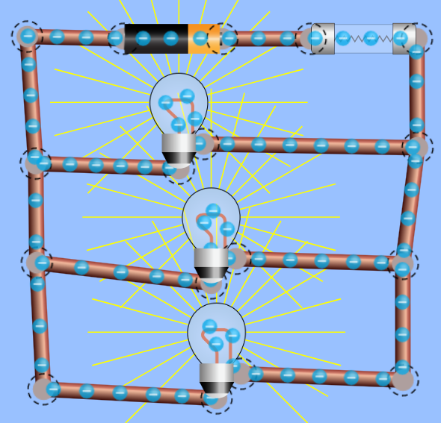

Kortsluiting

Je gaat bekijken wat kortsluiting is.

- Sluit de batterij kort door een extra draadje(s) toe te voegen waarmee je de plus en de min van de batterij met elkaar verbindt.
- Maak een screenshot
PRO TIP: bovenin onenote kun je bij "invoegen" kiezen voor "schermopname". Als je je cursor hieronder zet wordt hij dan meteen erin geplakt.
Jouw screenshot:
- Leg uit waarom dit gebeurt.
Jouw antwoord: ________

Overbelasting

Je gaat nu overbelasting creeëren.

- Haal je draadje(s) weg die je net hebt toegevoegd (klik erop en klik dan op het prullebakje) en klik op de zekering om hem te repareren (klik onderin op het zigzagje).
- Je start nu dus weer met de parallelschakeling met drie lampjes.
- De stroomsterkte door één lampje is 0,9A. Je weet uit het parallelpracticum dat de stroomsterkte wordt opgeteld in de batterij. De zekering smelt door bij een stroomsterkte hoger dan 4,0 A.
- Leg uit hoeveel lampen je aan moet sluiten om overbelasting te creeëren.
jouw antwoord:____________________________
- Test dat uit en zet hieronder een screenshot:
Plak je screenshot:

Verwerken
- Je hebt gezien dat in beide gevallen de zekering doorsmelt. Het gevolg is dus hetzelfde.
- Leg in je eigen woorden uit wat het verschil is tussen kortsluiting en overbelasting.
jouw antwoord:____________________________

